Spécialité 1° DNS 6 Donné le lundi-mardi 25-26 Janvier
A rendre le 1-2 Février

Exercice 1 :
$$C_{f}$$
$$C_{g}$$
$$C_{h}$$
f, g et h sont des fonctions trinômes du second degré dont les représentations graphiques $C_{f}$, $C_{g}$ et $C_{h}$ sont données ci-contre.On sait que $a=1$ ou $a=-1$ (où a désigne le coefficient de x²)
Cf
- Préciser la forme factorisée de f(x)
- Déterminer la forme canonique de h(x)
- En déduire la forme réduite et ordonnée de h(x).
Ch
- Dresser le tableau de variations de g.
- Déterminer la forme canonique de g(x) et l’image de 0 par g.
- Dresser le tableau de signes de f.

Exercice 2 :
Sur le graphique ci-dessous, on a représenté sur l’intervalle [−4 ; 4] les fonctions f et g définies sur R par
$f(x)=(2-x)(x^{2}+x-7)$ et $g\left(x\right)=4-x^{2}$.
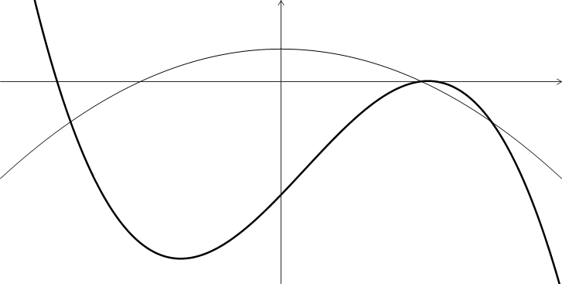
1) Déterminer algébriquement les abscisses des points d’intersection de chaque courbe avec l’axe des abscisses.
2) Déterminer algébriquement les abscisses des points d’intersection des deux courbes.
3) Résoudre graphiquement sur [−4 ; 4] l’inéquation $f(x)<g(x)$, puis retrouver le résultat par le calcul.

Exercice 3 :
Soit $x$ un réel de l'intervalle $\left[-π;-\frac{π}{2}\right]$ et soit M le point du cercle trigonométrique associé à $x$.
1. Placer le point M tel que $\sin{x=\frac{-5}{9}}$
2. Placer les points du cercle trigonométrique associés aux réels $\frac{π}{2}+x,$ $\frac{π}{2}-x, π+x$ et $π-x$
3. Déterminer la valeur de $\cos{x}$.
4. Déterminer les valeurs exactes de $\sin\left(\frac{π}{2}-x\right),\cos\left(\frac{π}{2}-x\right),\sin\left(π+x\right)$ et $\cos\left(π-x\right)$

Exercice 4 :
On considère une fonction polynôme de degré́ 3, c’est-à-dire $f\left(x\right)=ax^{3}+bx^{2}+cx+d$. Déterminer $a$, $b$, $c$ et $d$ sachant que la tangente au point $A\left(0;1\right)$ de la courbe de $f$ a pour équation $y=1$ et celle au point $B\left(-1;-4\right)$ a pour équation $y=12x+8$.

